Lớp thiết kế

##### Lớp “InterbankInterface”

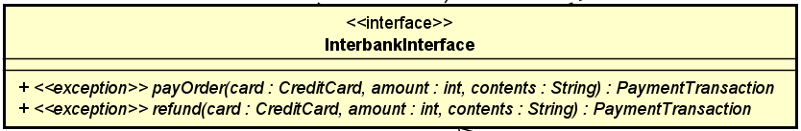

***Attribute***

Không

***Operation***

|  |  |  |  |
| --- | --- | --- | --- |
| *#* | *Tên* | *Kiểu dữ liệu trả về* | *Mô tả (mục đích)* |
| 1 | payOrder | PaymentTransaction | Thanh toán đơn hàng và trả về giao dịch thanh toán |
| 2 | refund | PaymentTransaction | Hoàn tiền và trả về giao dịch thanh toán |

*Parameter:*

* card – thẻ tín dụng để giao dịch
* amount – số tiền giao dịch
* contents – nội dung giao dịch

*Exception:*

* PaymentException – nếu mã lỗi trả về đã biết
* UnrecognizedException – nếu không tìm thấy mã lỗi trả về hoặc có lỗi hệ thống

***Method***

Không

***State***

Không

##### Lớp “PaymentController”

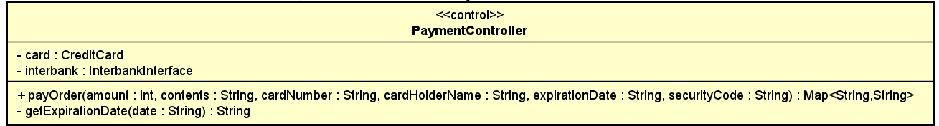

***Attribute***

|  |  |  |  |  |
| --- | --- | --- | --- | --- |
| *#* | *Tên* | *Kiểu dữ liệu trả về* | *Giá trị mặc định* | *Mô tả* |
| 1 | card | CreditCard | NULL | Represent the card used for payment |
| 2 | interbank | InterbankInterface | NULL | Represent the Interbank subsystem |

***Operation***

|  |  |  |  |
| --- | --- | --- | --- |
| *#* | *Tên* | *Kiểu dữ liệu trả về* | *Mô tả (mục đích)* |
| 1 | payOrder | Map<String,String> | Thanh toán đơn hàng và trả về giao dịch thanh toán |

*Parameter:*

* amount – số tiền giao dịch
* contents – nội dung giao dịch
* cardNumber – số thẻ
* cardHolderName – tên chủ sở hữu
* expirationDate – ngày hết hạn theo định dạng "mm/yy"
* securityCode - mã bảo mật cvv/cvc

*Exception:*

* Không

***Method***

* getExpirationDate: Chuyển dữ liệu ngày từ định dạng “mm/yy” sang “mmyy”.

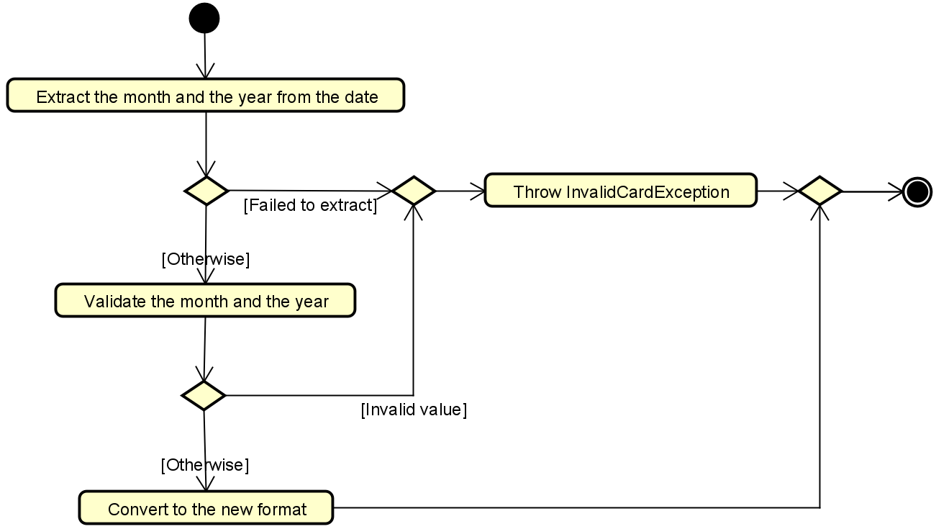

***State***

Không

##### Biểu đồ trạng thái (state machine) cho đối tượng “Order”

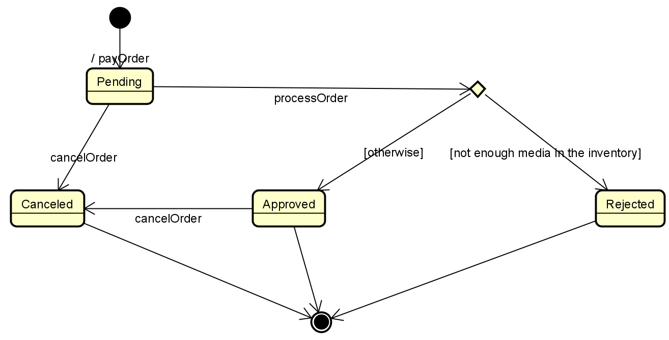

##### PlaceRushOrderController

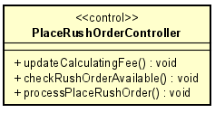

***Attribute***

Không

***Operation***

|  |  |  |  |
| --- | --- | --- | --- |
| *#* | *Tên* | *Kiểu dữ liệu trả về* | *Mô tả (mục đích)* |
| 1 | updateCalculatingFee | void | Cập lại chi phí |
| 2 | checkRushOrderAvailable | Void | Kiểm tra xem mặt hàng có hỗ trợ đặt hàng nhanh không |
| 3 | processPlaceRushOrder | Void | Tiến hành đặt hàng nhanh |